
“서울 시내 최대 규모 백화점에 입점”
MLB·MLB키즈, 여의도 ‘더현대 서울’ 매장 그랜드 오픈
- MLB·MLB키즈 2월 26일 여의도 ‘더현대 서울’ 매장 새롭게 오픈
- MZ세대를 겨냥한 ‘크리에이티브 그라운드’ 공간인 지하 2층에 MLB 매장 위치
- 실내 녹색 공원 '사운즈 포레스트'와 함께 키즈 브랜드 대거 입점한 5층에 MLB 키즈 입점

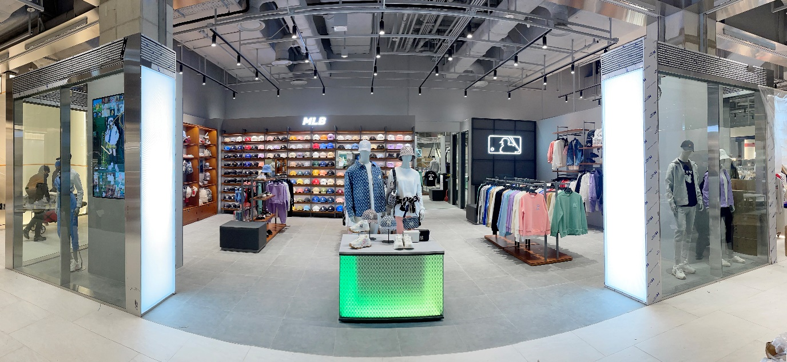
[사진, 여의도 ‘더현대 서울’에 오픈한 MLB 매장]
2021. 3. 2. F&F(에프앤에프, 대표 김창수)의 프리미엄 스트리트 캐주얼 브랜드 MLB와 MLB키즈(MLB KIDS)가 서울 최대 규모 백화점인 여의도 ‘더현대 서울’에 신규 오픈했다.

지난 26일 오픈한 ‘더현대 서울’은 여의도 파크원 빌딩 옆에 위치한 지하 7층~지상 8층 규모의 백화점으로 20년만에 서울 시내에 처음으로 오픈하는 백화점이다. 영업면적이 축구장 13개가 들어가는 8만 9100㎡(2만 7000평)에 달한다.

MLB와 MLB키즈는 ‘더현대 서울’ 지하 2층과 5층에 각각 입점했다. MLB가 입점한 지하 2층은 젊은 소비자 MZ 세대를 겨냥한 ‘크리에이티브 그라운드(Creative Ground)'로 꾸며진 공간이다. 스웨덴 H&M그룹의 최상위 SPA 브랜드인 ‘아르켓(ARKET)’의 아시아 첫 매장과 스니커즈 리셀 전문매장 ‘번개장터(BGZT)랩’, 명품 시계 리셀숍 ‘용정콜렉션’, 서울 성수동 문구 전문매장 ‘포인트오브뷰’ 등 백화점에서 접하기 어려웠던 매장들과 함께 MLB가 자리 잡고 있다.

더현대 서울 매장에는 MLB 프리미엄 라인인 모노그램 제품부터 다양한 컬러감의 맨투맨, 21SS시즌 새롭게 론칭한 스포티라인 MLB씸볼의 바람막이, MLB 시그니처 운동화인 빅볼청키 등 다양한 베스트셀러 제품을 만나볼 수 있다.

MLB키즈가 입점한 5층에는 실내 녹색 공원 '사운즈 포레스트'를 중심으로 키즈 전문 편집매장인 '스튜디오 쁘띠'와 키즈 유튜브 체험공간 '플레이 인더 박스' 등 유아동 브랜드 매장이 함께 들어섰다. 이외에도 백화점 최대 규모 가전 매장인 '삼성 · LG 메가 스토어'가 입점해있다.

한편, 다양한 라이프스타일을 존중하는 MLB 브랜드는 폭 넓은 제품 선택군으로 패밀리룩으로도 활용할 수 있어 국내는 물론 해외에서도 많은 사랑을 받고 있다.
###

